# **Programiranje za internet FPMOZ**

# **Web aplikacija Biblioteka**

Kristina Raguž, Marija Majić, Mate Jelavić

# **Opis teme**

Web aplikacija je biblioteka za dodavanje, pregledavanje i ocjenjivanje knjiga napravljena koristeći Spring boot (Java framework) za backend, te HTML, CSS, Javascipt, Bootstrap i Thymeleaf za frontend. Aplikacija je razrađena poprilično jednostavno, odrađene su sve potrebne stvari i poštivana sva pravila iz uputa. Popis knjiga se nalazi na početnoj stranici, gdje se one mogu sortirati po kategorijama ili pretraživati koristeći search formu. Postoje posebni view-ovi za knjige, autore, izdavače, kategorije te se unutar njih sve može lako dodavati, ažurirati i brisati. Svaka zasebna knjiga ima svoga autora, kategoriju, izdavača, vrijeme prvog objavljivanja, i sliku. Korisnici mogu imati 3 uloge: gost, korisnik i admin. Gost je korisnik koji ima pristup samo prijavi i registraciji. Nakon uspješne registracije on može pregledavati i dodavati knjige, autore i izdavače. Admin korisnik ima još dodatnu mogućnost upravljanjem svih registriranih korisnika, dodavanjem i brisanje njihovih rola, te također može izbrisati i uređivati sve korisnike. Napravljen je poseban view za profile korisnika. Na njemu se mogu urediti svoji podaci: ime, prezime, email, lozinka, postaviti novoga avatara itd.

1. **Razlike i sličnosti s drugim projektima na internetu**

Što se tiče drugih sličnih projekata na internetu, postoje vjerojatno tisuće biblioteka na internetu. Nisam ni od jedne stranice dobili posebnu inspiraciju, gledali sam neke biblioteke poput <https://openlibrary.org/>. Jedino radi nje smo odlučili staviti kategorije na vrh da se može sortirati po njima.

# **Opis tehnologija**

## **Backend (Java, Spring Boot)**

Java je trenutno jedan od najpoznatijih programskih jezika. Baziran je na klasama, odnosno objektima pa ga možemo svrstati u objektno-orijentirane programske jezike. U početku je napravljen sa jednim ciljem, a to je da sa što manje dodataka, omogući programerima razvoj aplikacija bilo koje vrste. Java je programski jezik u kojem možete isprogramirati gotovo sve.

Spring Boot je jedan od najpopularnijih Java frameworka i s razlogom. Spring je open-source Java platforma sa izuzetno kvalitetnom podrškom za razvoj aplikacija. Gotovo da ne postoji oblast koju ovaj framework nije obuhvatio svojim bogatim skupom modula i podprojekata. Slijedi MVC (Model-View-Controller) arhitekturu koja je odlična za pravljenje aplikacija, te nam je dosta olakšala snalaženje i kreiranje ove aplikacije. Kada smo gledali ostale java frameworke kao Play i Spark te ih uspoređivali s Spring-om, išli sam logikom da ako je najpopularniji framework da je vjerojatno i najbolji, te nakon završetka nam se svidio. Opširna dokumentacija na internetu nam je također dosta pomogla da se snađemo s Spring-om.

* 1. **Frontend - Html, Css (Bootstrap), Js, Thymeleaf**

Ne moramo puno govoriti o ovim tehnologijama, standard interneta koji stoji već godinama. Koristili sam dosta Bootstrapa jer je jednostavan za koristiti, i omogući brže uređivanje pogleda. Sitno nešto js-a smo pisali za za carousel-slider.

Thymeleaf smo koristili kako bih dohvaćali sve podatke u view-ovima. Odlična stvar, u kontroleru se prosljede podaci, dodaju se kao atribut model. Te koristeći sintaksu th: unutar tagova se prikazuju podaci.

# **Baza podataka**

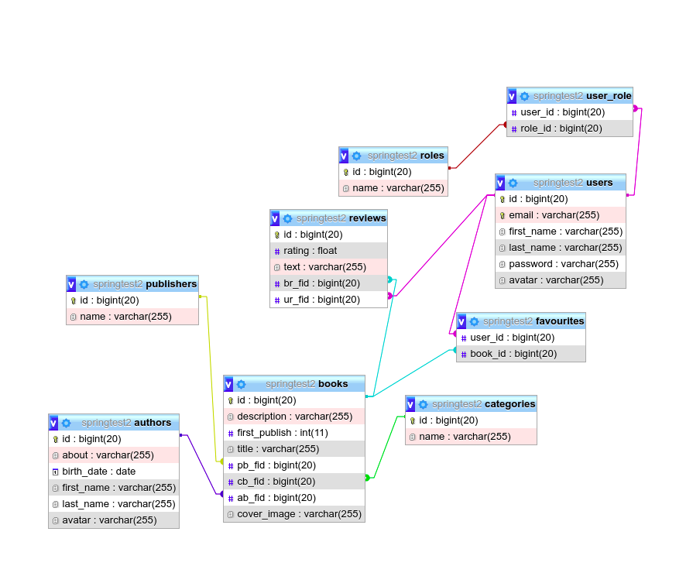

Slika 1 Dijagram baze podataka

# **Views**

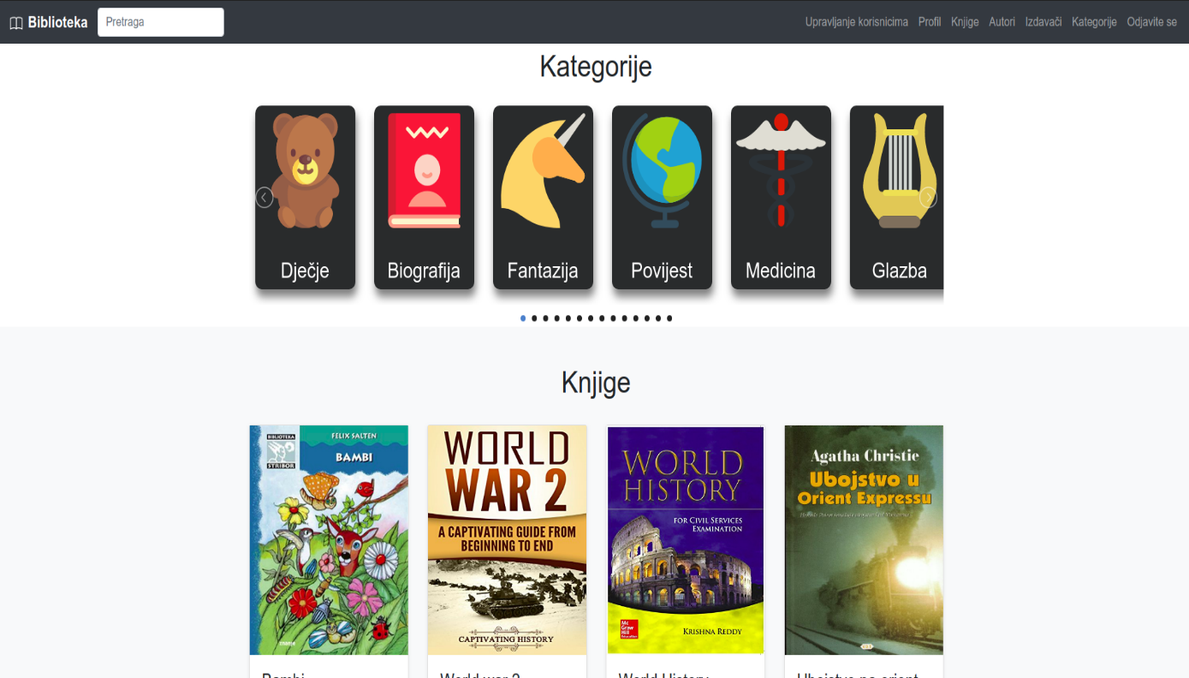

Slika 2 Home view

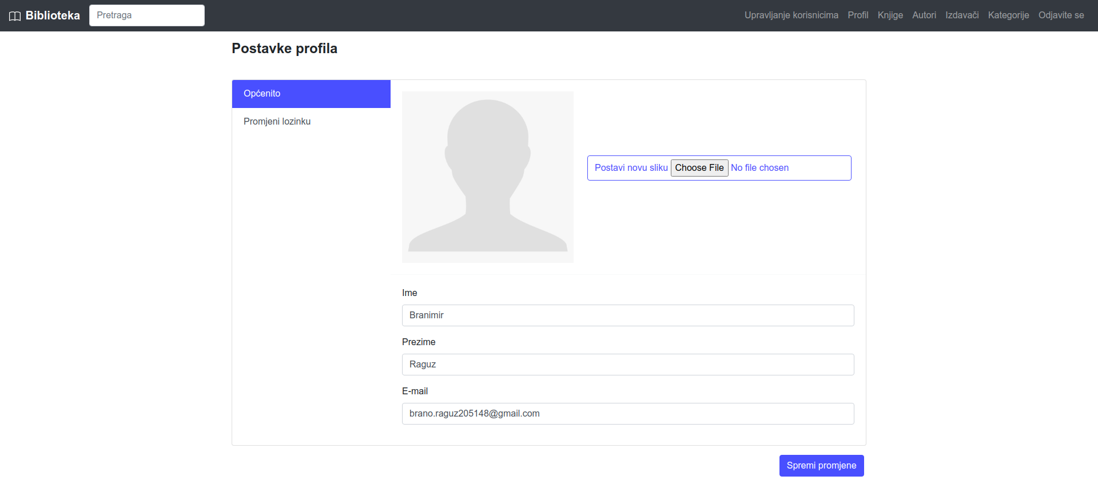

Slika 3 Profil korisnika

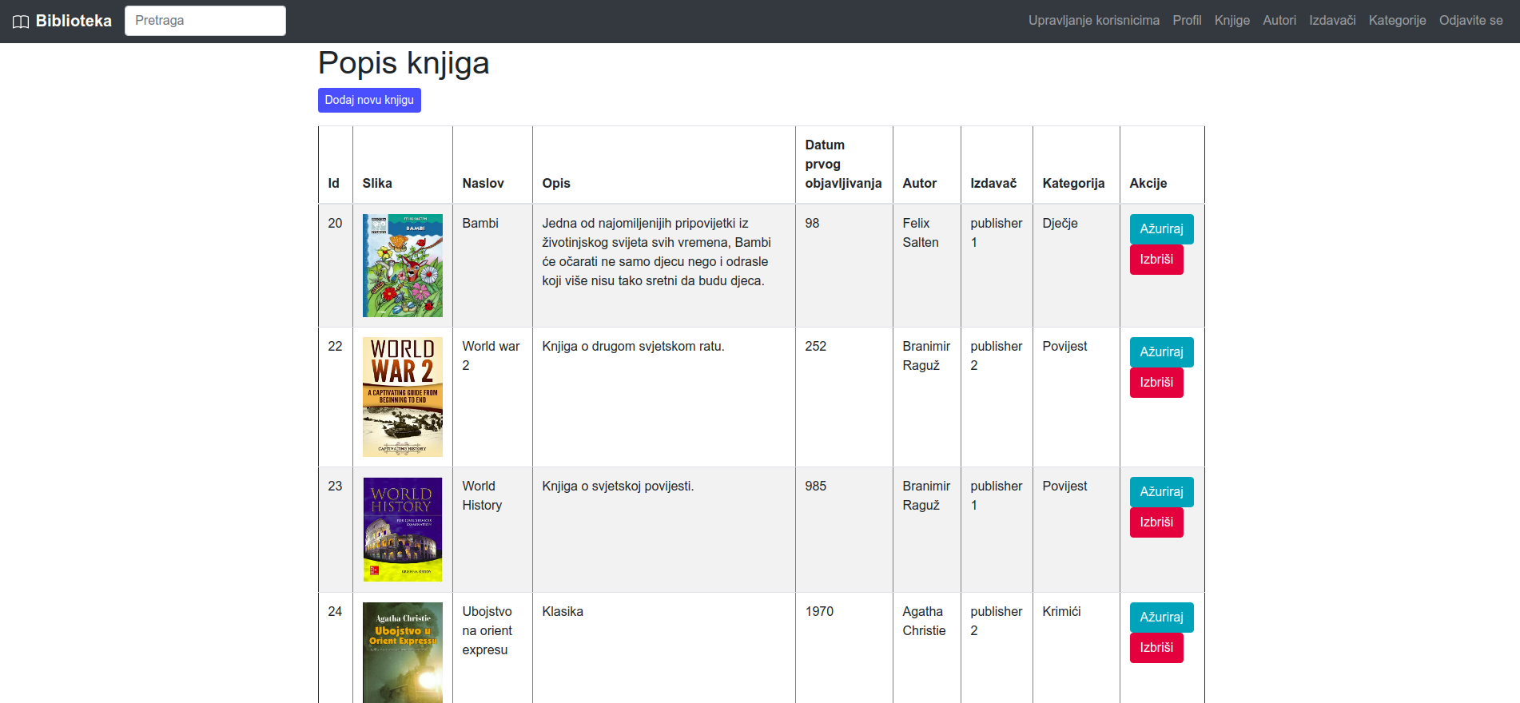

Slika 4 Pregled svih knjiga te opcije uređivanja i brisanja

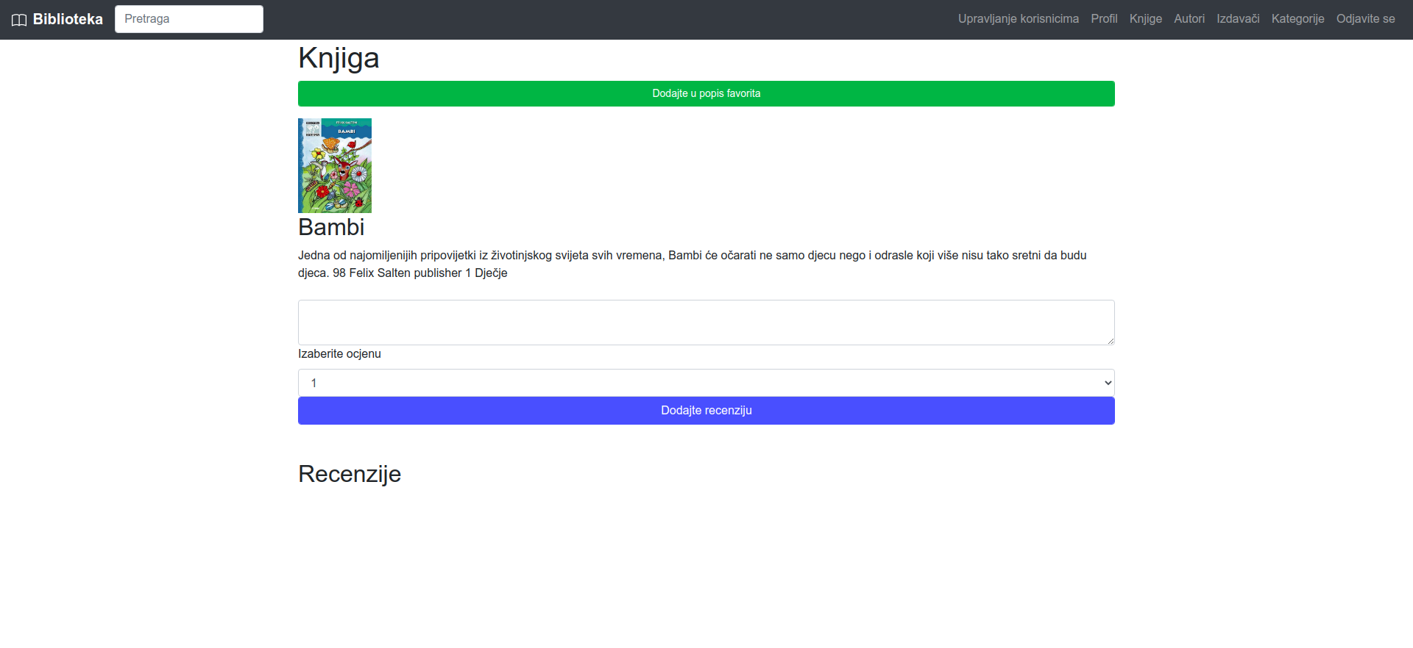

Slika 5 Pregled knjige

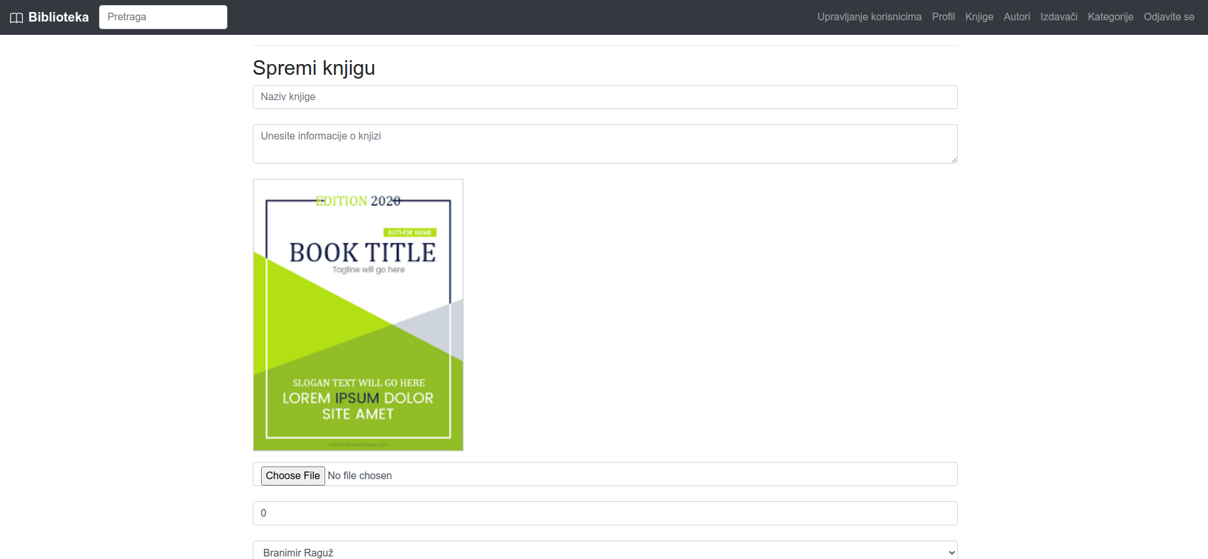

Slika 6 Kreiranje nove knjige

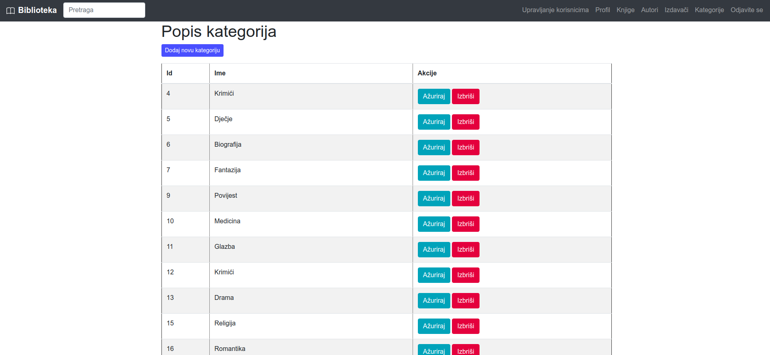

Slika 7 Popis kategorija

Slika na kojoj se prikazuje stol

Opis je automatski generiran

Slika 8 Popis autora

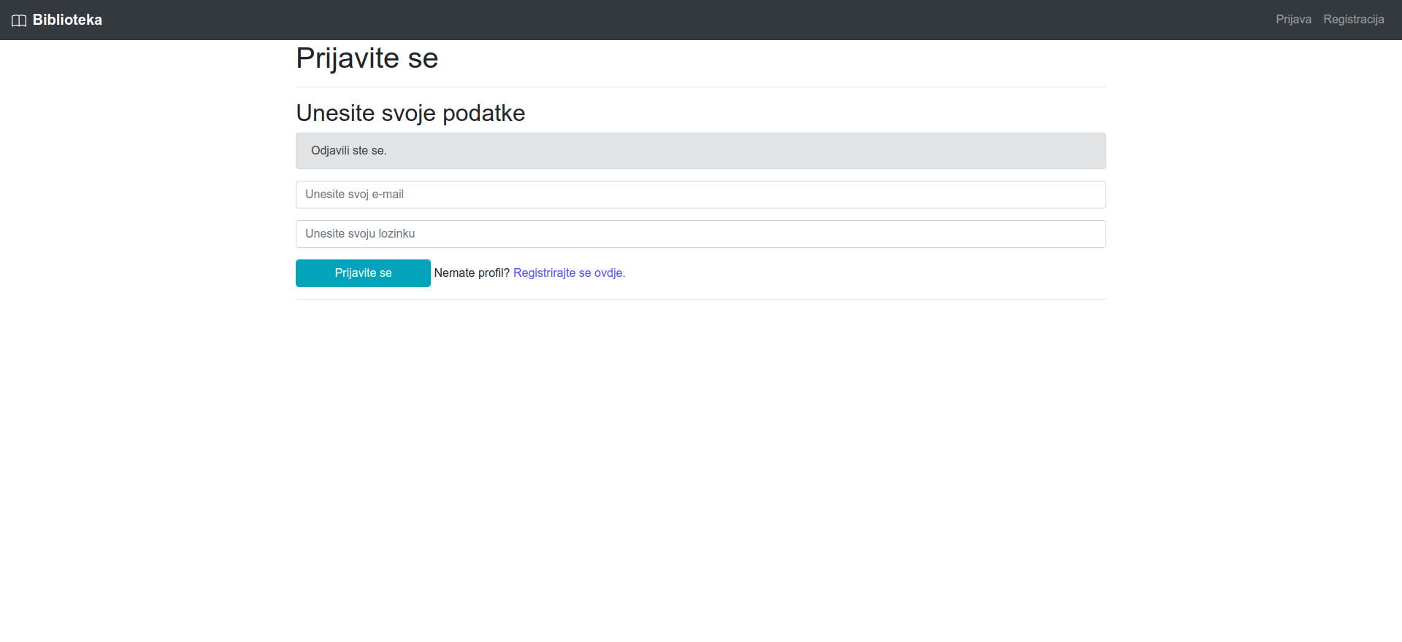

Slika 9 Stranica prijave

*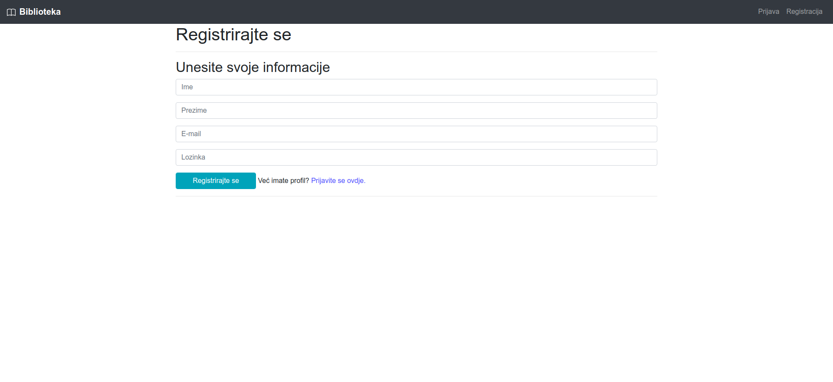Slika 10 Stranica registracije*

*Slika na kojoj se prikazuje tekst, snimka zaslona, prijenosnik

Opis je automatski generiranSlika 11 Upravljanje korisnicima*